B10 盛小青 卓越教师成长营课题情况一览表
表1 省级及以上课题汇总表
序号 | 主持人1 | 主持人2 | 主持课题名称 | 级别 | 立项时间 | 立项单位 | 中期评估时间 | 结题时间
例 | 须为主持，参与不算 | 无则空着 |  | 部级/省级 | 202007 | 如：江苏省教育科学规划领导小组办公室 | 未进行则空着 | 未结题则是空着
1
2
注：同一项课题只算一次

表2 市区级课题汇总表
序号 | 主持人1 | 主持人2 | 主持课题名称 | 级别 | 中期评估/立项时间 | 立项单位 | 结题时间
例 | 须为主持，参与不算 | 无则空着 |  | 市级/区级 | 202007 | 如：常州市教育科学规划领导小组办公室 | 未结题则是空着
1 | 曹海霞 | 贡俊峰 | 《基于GGB软件的初中数学教学素材开发和应用的实践研究》 | 区级 | 2022.12/2021.9 | 新北区教师发展中心 | 2024.5
2 | 何科俊 | 花丽芬 | 基于深度学习的初中数学教材教学设计优化的策略 | 区级 | 202210 | 常州市新北区教师发展中心 | 202405

注：同一项课题只算一次，备案课题没有通过中期评估的不算。

表3 区微型课题汇总表
序号 | 主持人1 | 主持人2 | 主持课题名称 | 获奖级别 | 获奖时间
例 | 须为主持，参与不算 | 无则空着 |  | 一/二/三 | 202007
1 | 黄叶红 |  | 基于乡村学情下“三个理解”的初中数学作业设计优化的研究 | 一等奖 | 2024.02
3 | 谢小芬 |  | “双减”背景下提高初中数学课堂效率的策略研究 | 二 | 202402
4 | 谢小芬 |  | 单元视角下初中数学作业设计的实践研究 | 一 | 202502
2 | 刘颖 |  | 核心素养背景下初中生数学学习减负增效策略研究 | 一 | 202502

B10 佐证材料
材料1 省级及以上课题佐证材料
序号 | 立项证书 | 中期评估证明 | 结题证书（证明）
请与表1序号一致 |  | 仅需提供审核盖章页，未进行则空着 | 仅需提供结题证书，未结题则是空着
1 | 
2

材料2 市区级课题佐证材料
序号 | 中期评估表封面 | 中期评估/立项证明 | 结题证书（证明）
请与表2序号一致 | 市区备案课题应先通过中期评估，请勿提交评审书封面 | 仅需提供审核盖章页 | 仅需提供结题证书或结题认定页，未结题则是空着
1 |  |  | 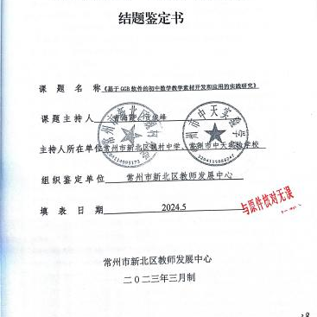
2 | 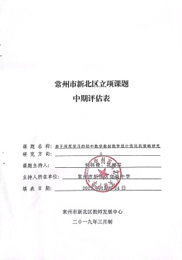 | 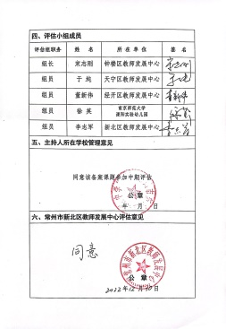 | 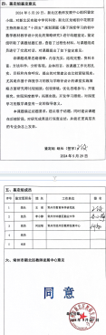

材料3 市区级课题佐证材料
序号 | 获奖证书
请与表3序号一致 | 仅需提供获奖证书
1 | 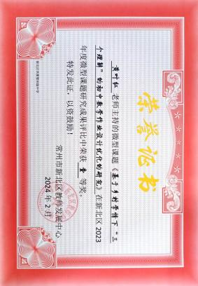
2 | 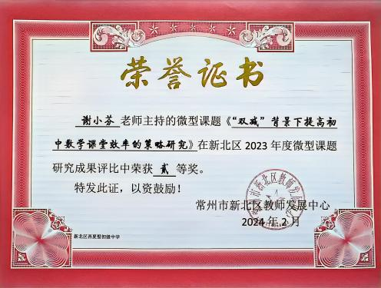
3 | 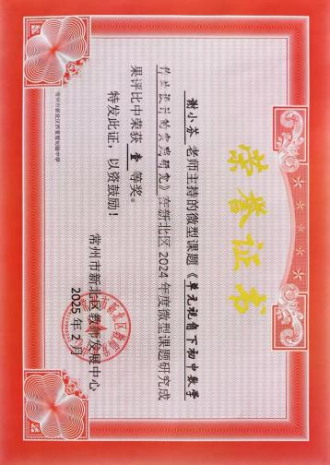
4 | 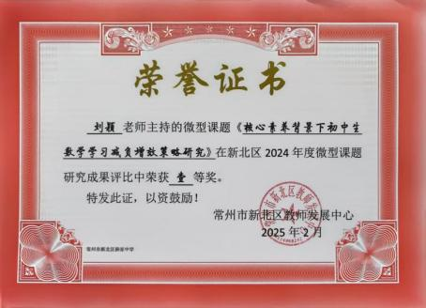
序号 | 获奖证书
请与表3序号一致 | 仅需提供获奖证书
1
2

